Устьянский муниципальный округ, 2025 год.
Оценка заданий
дошкольной интеллектуальной мини-олимпиады

- Угадай
(работать по инструкции, формирование математических представлений, внимание)
Инструкция: Возьмите карточку сверху, переверните ее, вверху найдите цифру 1.
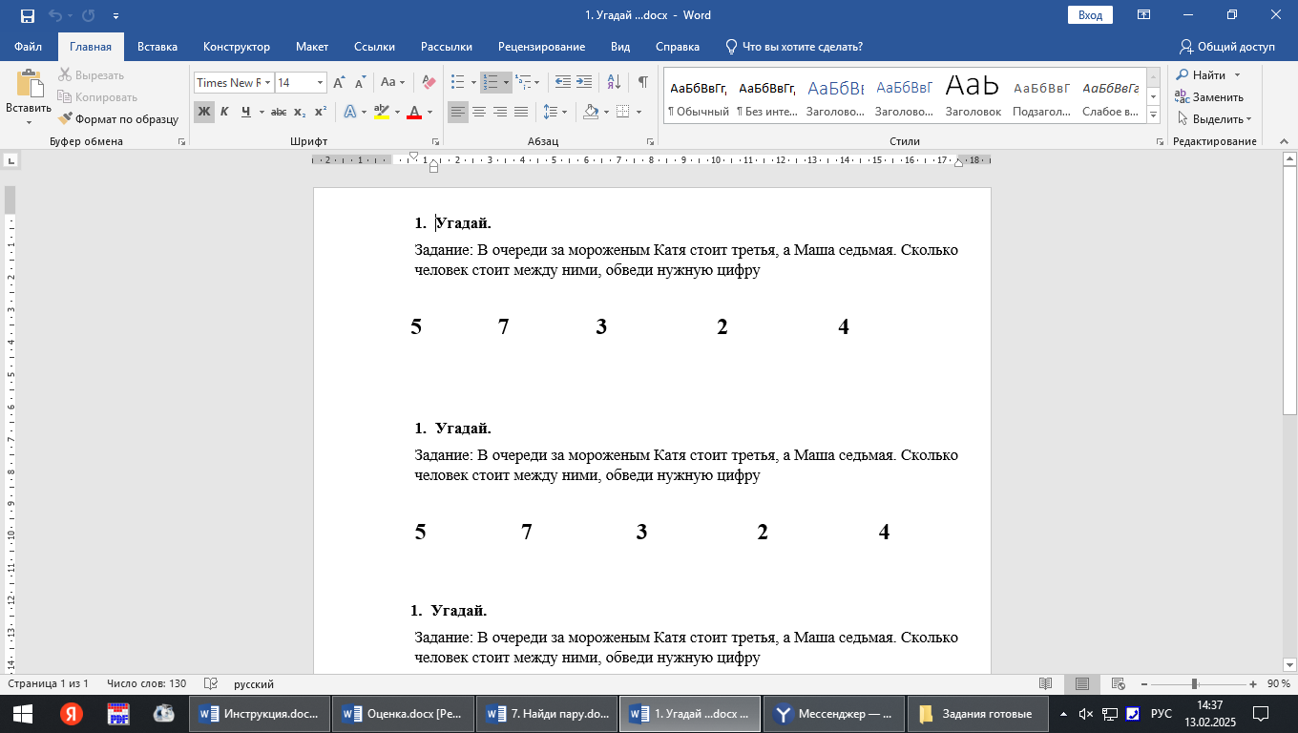
Послушайте задание. В очереди за мороженым Катя стоит третья, а Маша седьмая. На карточке вы видите цифры, давайте назовем их. Узнайте сколько человек стоит между Катей и Машей? Возьмите ручку и обведите нужную цифру. На выполнение задания вам 20 секунд.
Оценка: за правильный ответ 1 балл
2. Кто здесь лишний
(память, ознакомление с художественной литературой)
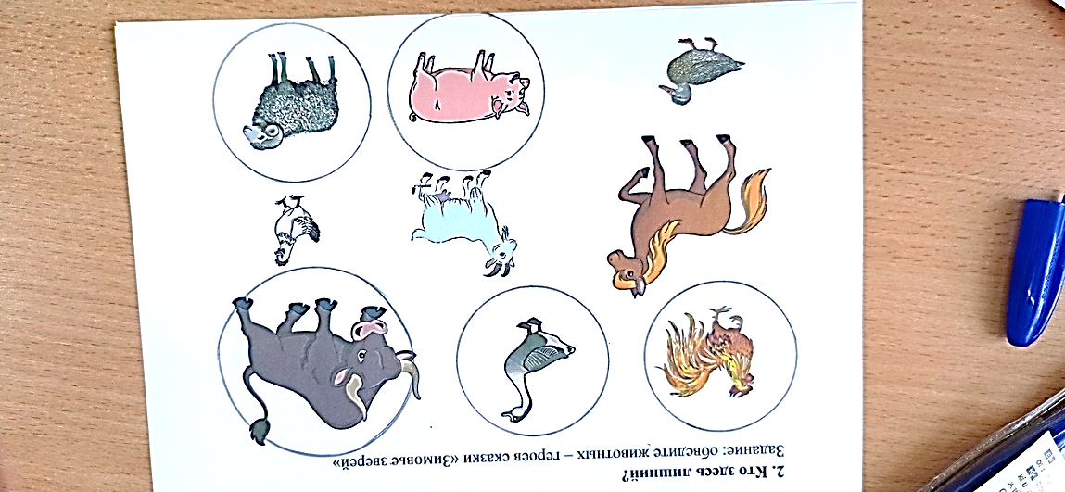
Инструкция: Возьмите следующую карточку. Найдите вверху цифру 2. Рассмотрите карточку, что изображено на ней? Это животные, давайте назовем их: петух, гусь, бык, лошадь, коза, курица, утка, свинья, баран. Эти животные пришли к нам из русских народных сказок. А некоторые из них из сказки «Зимовье зверей». Вам эта сказка хорошо знакома. Для выполнения задания вам потребуется ручка.
Послушайте задание: возьмите ручку, вспомните и обведите животных, героев сказки «Зимовье зверей».
Оценка: за каждый правильный выбор – 1 балл; мах – 5 баллов
3. Пазл
(ориентация на листе бумаги, умение действовать по схеме, алгоритму, зрительное восприятие, логическое мышление)
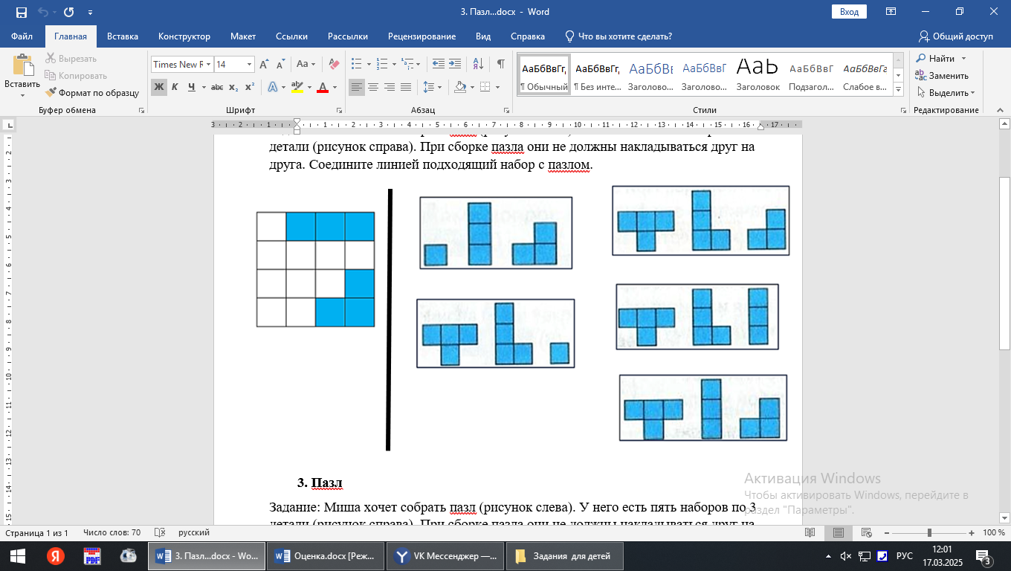
Инструкция: Возьмите карточку, переверните, вверху слева найдите цифру 3. Рассмотрите ее внимательно. Миша хочет собрать пазл, рисунок слева (показать). У него есть пять наборов по 3 детали (показать). Нужно подобрать набор деталей, который поможет Мише собрать пазл, заполнить белые клетки синими деталями. При сборке пазла, детали не должны накладываться друг на друга и не должно остаться пустых (белых клеток).
Послушайте задание: Возьмите ручку и соедините линией подходящий набор с пазлом. На выполнение задания 1 минута.
Оценка: за правильный ответ 3 балла
- Какой звук?
(подготовка к обучению грамоте, звуковой анализ, позиция звука в слове)
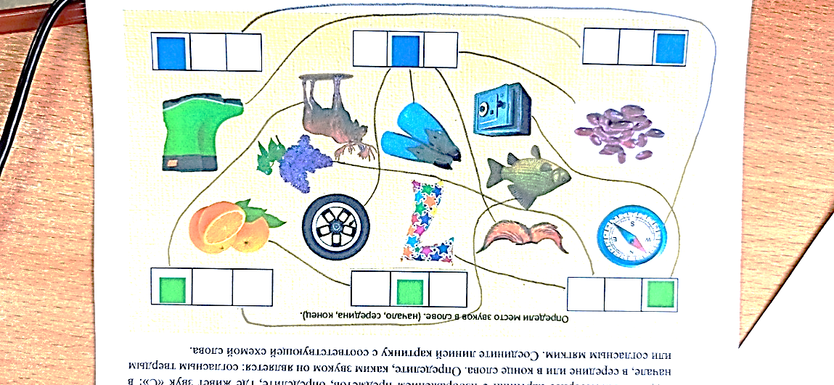
Инструкция. Возьмите карточку, найдите вверху слева цифру 4. Рассмотрите внимательно, давайте назовем предметы, которые изображены на картинке: компас, усы, семь, колесо, апельсин, фасоль, карась, сейф, ласты, лось, сирень, сапоги. Что еще вы видите на картинке? Это схемы, которые обозначают, где живет звук «С»: в начале, в середине или в конце слова и каким он является, согласным твердым или согласным мягким. Если звук согласный твердый, то каким цветом мы его обозначим? Верно, синим. Если согласный мягкий, то каким? Верно, зеленым.
Послушайте задание: Возьмите ручку, определите, есть ли в названии предмета звук «С», а может быть это «Сь», соедините линией изображение предмета с соответствующей схемой слова. На выполнение задания вам дается 2 мин. Начинайте работу.
Ответ: за каждый правильный выбор 0, 5 балла; мах – 6 б.
- Почтальон
(зрительное восприятие, логическое мышление).
Инструкция: Почтальон – кенгуру должен разнести письма по домам. Он может проходить по линии от кружка к кружку, но только если в соседних кружках окажется ИЛИ ОДИНАКОВАЯ БУКВА, ИЛИ ОДИНАКОВАЯ ЦИФРА.
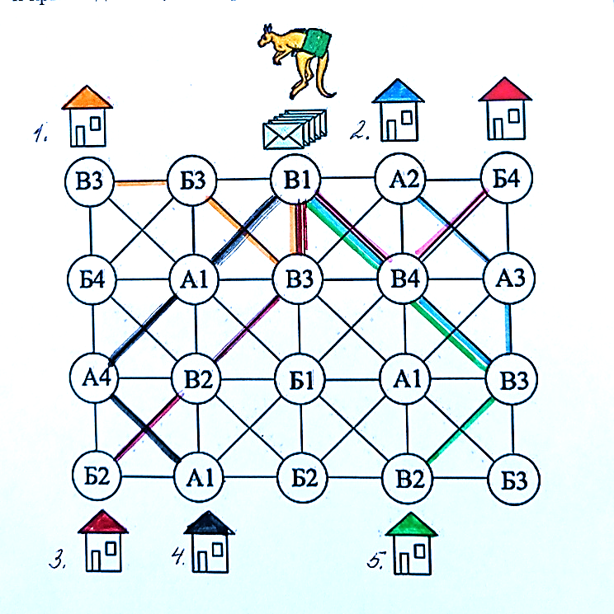
Давайте рассмотрим на примере: письмо находится по адресу В1 и нужно его принести в дом вверху справа. Посмотрим путь почтальона. В1- В 4- Б4. Он нарисован красным фломастером и крыша домика тоже красная. Можно пройти и другим путем, но он будет длиннее. А ваша задача, найти самый короткий путь
Послушайте задание: Нарисуйте, каким кратчайшим путем он почтальон – кенгуру шел к каждому дому (показать дома на карточке). Начинайте всегда от кружка с письмом. Приготовьте фломастеры 5 цветов. Каждая дорожка будет определенного цвета. Какого цвета дорожка, такого цвета будет и крыша домика, к которому она привела.
Оценка:
домики № 1, 3, 4, 5: за 3 шага – 2 б.; за 4 шага – 1 б.; за 5 и более шагов – 0,5 б
домик № 2: за 4 шага – 4 б.; за 5 шагов – 1 б.; за 6 и более шагов – 0,5 б
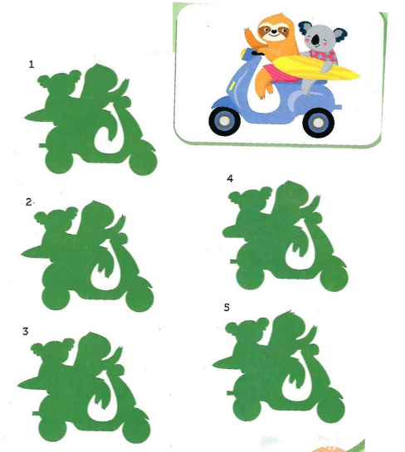
- Зеркало
(воображение, мышление, зрительное восприятие)
Инструкция: рассмотрите внимательно картинку (обвести картинку указкой). Внизу изображена тень картинки, но не просто тень, а ее отражение в зеркале (т.е. тень наоборот)
Послушайте задание: найдите правильную тень отражения этой картинки
Время выполнения: 1 минута
Оценка: задание выполнено правильно 3 балла
ПРАВИЛЬНЫЙ ОТВЕТ ПОД НОМЕРОМ 3
- Найди пару
(пространственное восприятие, объем зрительной памяти, произвольное запоминание, внимание)
ВНИМАНИЕ: ПРИ ВЫПОЛНЕНИИ ЭТОГО ЗАДАНИЯ КАРТОЧКИ ЗАРАНЕЕ НЕ РАЗДАЮТСЯ, РАЗДАТЬ ПЕРЕД ВЫПОЛНЕНИЕМ.
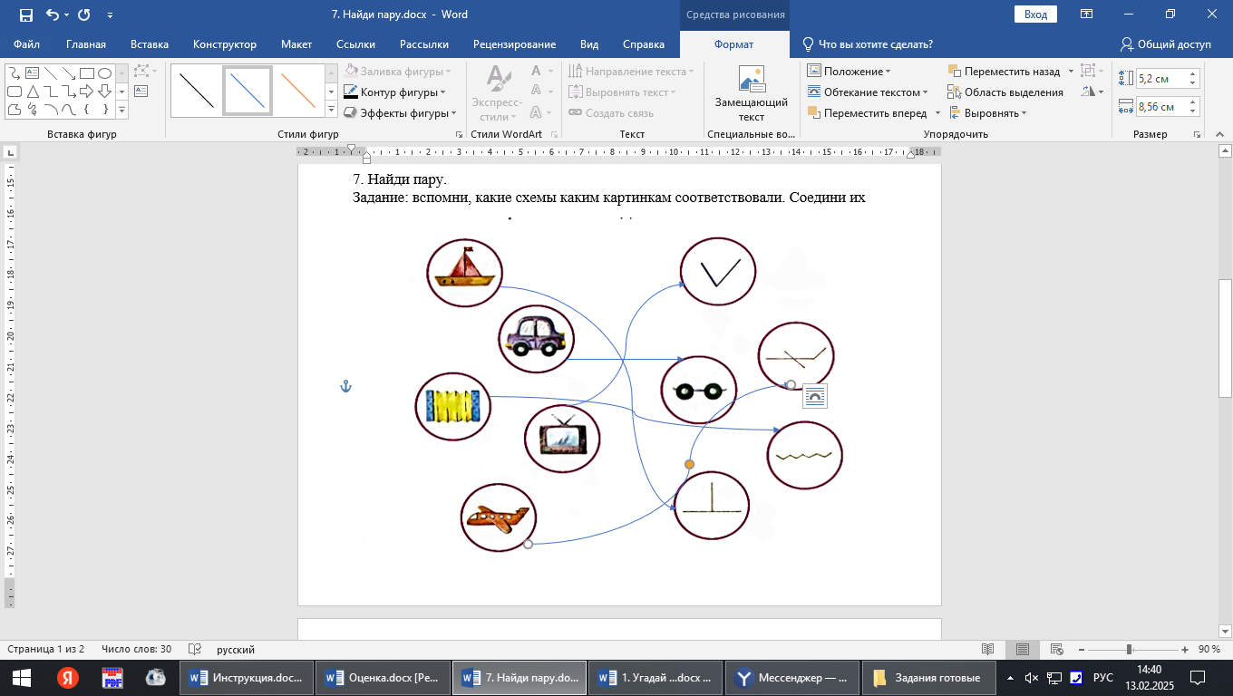
Инструкция: Возьмите карточку под цифрой 1. Что изображено на ней? Давайте назовем: кораблик, машина, гармошка, телевизор, самолет. Каждому предмету соответствует определенный символ. Как это можно узнать? Провести от картинки к символу по нарисованной линии. Вам нужно найти каждой картинке пару (провести по линии) и ЗАПОМНИТЬ ИХ: картинку и ее пару. Можно провести по линии карандашом. Смотрим 20 сек.
Инструкция: возьмите карточку под цифрой 2.
Вспомните, какие картинки каким символам соответствовали. Возьмите ручку и соедините их.
Оценка: за каждый правильный выбор 1 балл; мах – 5 баллов

